TEMAT KOMPLEKSOWY: NA WSI ZAWSZE JEST WESOŁO, TYLE PÓL I ZWIERZĄT WKOŁO.
TEMAT DNIA: PRZYSMAKI ZWIERZĄT

- „Jak kotek zwierzęta mlekiem częstował” – słuchanie fragmentu wiersza H. Bechlerowej połączone z rozmową na temat wysłuchanego utworu.
To jest Filik – kotek bury. Ma wąsiki i pazury.
Dobry jest ten kotek Filik: chce, by wszyscy mleko pili.
Stanął Filik przy kurniku. – Czy chcesz mleka, koguciku?
Lecz kogucik z kurką czarną na śniadanie jedli ziarno.
Koło żłobu stoi konik. Filik ładnie się ukłonił.
– Lubisz mleko?
– Nie, ja rano smaczny owies jem i siano.
Do królika kotek podszedł.
– Pij, pij mleczko, bardzo proszę!
Ale królik siadł pod drzewkiem: chrupu, chrupu – gryzł marchewkę [...]
Więc do krówki poszedł kotek.
– Czy na mleko masz ochotę?
– Nie, Filiku, bo ja przecież jem zieloną trawkę w lecie.
Koło furtki kózka biała także mleka pić nie chciała.
– Zabierz sobie, kotku, dzbanek! Ja jem liście kapuściane [...]
Rozmowa na temat wysłuchanego utworu:
- Jak miał na imię kotek?; Czym kotek częstował zwierzęta?;
- Co kogucik i kurka jedli na śniadanie?;
- Co koń jadł rano?;
- Co gryzł królik?;
- Co lubi jeść krowa?;
- Dlaczego kózka nie chciała pić mleka?.
Obrazki zwierząt i ich przysmaków: kura – ziarno; koń – siano ; królik – marchewka, krowa – trawa, koza – kapusta, kot – mleko
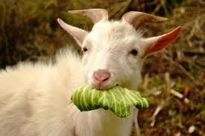
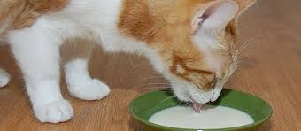
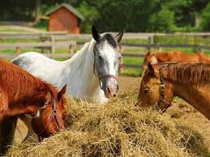
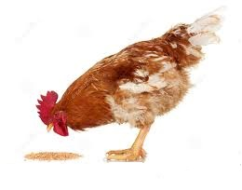
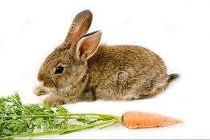
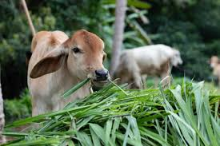

- Zabawy ruchowe dla dzieci - propozycje
Skoki mniejsze i większe
- Skoki przez drabinkę - Wykonaj drabinkę, np. z gazety. Wystarczy pociąć ją na 5-centymetrowe paski, które ułożycie na ziemi na wzór drabinki. Zadanie dziecka polega na sprawnym przeskakiwaniu kolejnych szczebelków.
- Kto wyżej - Rodzic stoi z ołówkiem lub markerem przy futrynie, a maluchy kolejno podchodzą i z wyciągniętą jedną rączką do góry w miejscu podskakują najwyżej, jak umieją. Wszystkie wyniki muszą być zaznaczone, a zwycięża dziecko, które podskoczyło najwyżej. Maluchy będą zadziwione, dokąd umieją dosięgnąć!
- Spacerek - Należy maluchom puścić muzykę i wydawać im różne polecenia: „Zbieramy kwiaty!”, a wtedy maluchy udają, że podnoszą coś z podłogi; „Gonimy motyle!” – smyki podbiegają i łapią niewidoczne motylki; „Zrywamy szyszki!”, a dzieciaki muszą podskakiwać i symulować obrywanie z gałęzi szyszek itd. Będzie dużo śmiechu i rozgardiaszu.
- Paca plastyczna:
Wykonanie pieska z origami:
- 2 koła o średnicy 5 cm,
- 2 koła o średnicy 3 cm,
- 2 koła o średnicy 2 cm oraz
- 2 koła o średnicy 1 cm na oczy.
- Kartka papieru
- klej
- plastelina
Dzieci zginają koła na pół i według wskazówek nauczyciela przykleją je na kartkę papieru tworząc pieska. Z plasteliny lepią małe kółko i przykleja je w miejscu nosa psa.

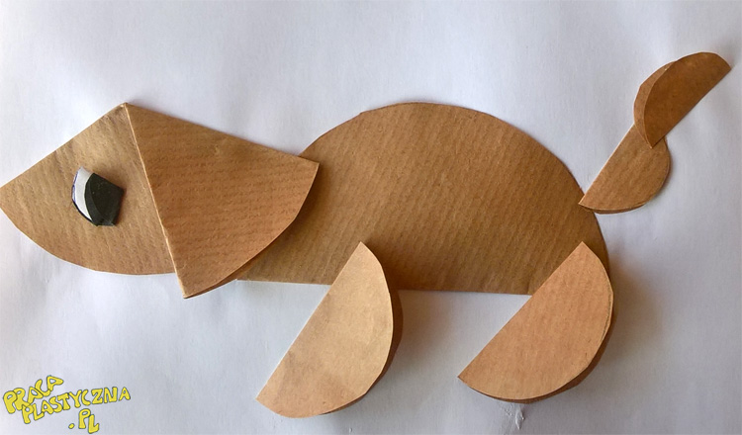
4. Karta pracy. Dla chętnych. Rysuj po śladzie. ZAŁĄCZNIK NR 1.



